广东隆达铝业有限公司

生命周期评估报告



二零二四年八月六日

一、前言
生命周期评价(LCA)是针对一个产品系统(包括产品、工艺和服务过程)所进行的，通过对 评价对象在其全生命周期内的能源消耗、原材料投入、污染物排放进行识别和量化分析，以 确定和评估该产品系统对环境安全所存在的潜在影响。生命周期评价的重要内容是通过识别 产生主要环境负荷的关键影响因子，对其进行减量化控制，以寻求减少环境污染的方法。材料或产品的生命周期包括从原材料获取到最终处置，或是更理想的以原来或其它形式循环再生的整个过程。
二、研究内容
1.研究对象：AC4C铝合金产品生产的整个产业链生命周期评价，可分为下述 4个部分：
（1）确定 LCA 的目标、生命周期的范围和系统边界；
（2）进行清单分析，即确定整个流程的输入与输出。输入包括原材料、 辅助材料、能源等；输出包括向自然界排放的废水、废气、危废等；
（3）进行影响评价，即对清单数据进行定量评价；
（4）结果解释，即对影响评价的结果进行说明。
三、研究方法
1.目标和系统边界界定
（1）产品系统功能单元: 本报告的研究对象为1吨AC4C铝合金产品的整个制程全生命周期。
（2）范围和系统边界：本报告的系统边界为“摇篮到大门”（从资源开采到产品出厂），分为原料获取阶段和产品生产阶段。不纳入的生命周期阶段:下游过程 ，AC4C铝合金产品生产在社会经济系统中的生命周期研究范围划分为五个阶段：原料获取（铝锭、再生料、铝屑）、原料运输、产品生产、储存、装车。
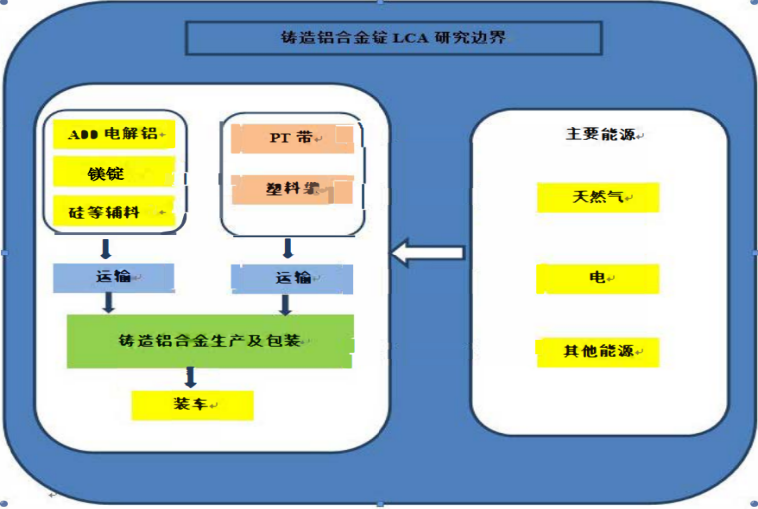

图 1 AC4C铝合金生命周期评价范围（全产业链）
2、取舍准则
本研究采用的取舍准则为:
各生产单元过程物料与产品的重量比小于0.1%的不必填写，总舍弃量不超过5%，且上游数据不可得的物料被忽略。
本报告所有原辅料和能源等消耗都关联了上游数据,部分消耗的上游数据采用近似替代的方式处理，因此无忽略的物料。
3、环境影响类型
为支持中国节能减排约束性政策目标的实现，本报告选择了5种环境影响类型指标进行了计算，分别为气候变化 (Climate Change, GWP)，初级能源消耗 (Primary Energy Demand, PED)、水资源消耗 (Resource Depletion – water, WU)、酸化 (Acidification, AP)、颗粒物(Particulate matter, PM)。
表1 环境影响类型指标
环境影响类型指标 | 影响类型指标单位 | 主要清单物质
气候变化 | (kg CO2 eq.) | CO2
能源消耗 | (MJ) | 天然气、柴油、电
水资源消耗 | M³/t | 工业用水
酸化 | （kg SO2 eq.） | SO2
颗粒物 | (PM2.5 eq.) | -
注：eq.是equivalent的缩写，意为当量。
*PED指标为铝合金轮毂生命周期系统边界内使用的所有一次能源之和；
**WU指标为铝合金轮毂生命周期系统边界内使用的所有水资源（特指径流）之和。
三、清单数据分析
1、AC4C铝锭生产
（1）过程基本信息
过程名称：AC4C铝锭生产过程
过程边界：从电解铝等原辅料进厂到AC4C铝锭出厂
（2）数据代表性
主要数据来源：企业现场调查
企业名称：广东隆达铝业有限公司
产地：清远市清城区循环经济产业园西区6号
基准年：2023年
工艺设备：熔炼炉、合金炉、浇铸线
主要原料：电解铝、工业硅、镁锭等
主要能耗：天然气、电力、柴油等
AC4C铝合金产品整个铝产业链全生命周期的清单数据主要通过对企业的现场调研获得，具体数据详见下面各表所示。其中，数据的主要来源是公司的生产现场。通过计算，可以得出AC4C铝合金产品整个业链全生命周期清单数据。
表1 AC4C铝锭原材料获取清单数据表
类型 | 清单名称 | 数量 | 单位 | 数据来源
产品 | AC4C铝合金锭 | 1 | 吨 | 广东隆达调研数据
消耗 | 电解铝锭 | 0.9180t | 吨 | 广东隆达调研数据
消耗 | 工业硅 | 0.0703t | 吨 | 广东隆达调研数据
消耗 | 镁锭 | 0.0045t | 吨 | 广东隆达调研数据
表2 原料运输信息表
物料名称 | 单位产品上的原料使用量（kg/吨） | tkm(运输的活动数据) | 运输类型
电解铝锭 | 918.0000 | 0.0690 | 重型货车
工业硅 | 70.3200 | 0.2162 | 重型货车
镁锭 | 4.4700 | 0.0062 | 重型货车
清渣剂 | 1.500 | 0.6825 | 中型货车
表3 AC4C铝合金产品生产过程生命周期清单数据
清单数据类型 |  | 数据量 | 处置方式
资源消耗（吨铝） | 原料 | 1t | 熔炼炉熔炼
资源消耗（吨铝） | 柴油 | 0.0014kg | 温室气体外排
资源消耗（吨铝） | 天然气 | 88.7629m³ | 温室气体外排
资源消耗（吨铝） | 电 | 48.7520kwh | 温室气体外排
环境排放（吨铝） | C02 | 15.70 kgCO2e | 温室气体外排
环境排放（吨铝） | S02 | 0.0001kg | 脱硝脱硫
环境排放（吨铝） | NOX | 0.0002kg | 脱硝脱硫
环境排放（吨铝） | 颗粒物 | 0.0001kg | 外排，布袋除尘

表4 对废弃物的管理，减少排放和资源消耗
类别 | 废弃物名称 | 处理前产生量/单吨产品产生量（Kg） | 处理方式 | 处置单位
废弃物处置 | 废除尘布袋 | 0.0001 | 回收再利用 | 韶关东江环保再生资源发展有限公司
废弃物处置 | 废石棉 | 0.0001 | 回收再利用 | 韶关东江环保再生资源发展有限公司
废弃物处置 | 废矿物油 | 0.0005 | 回收再利用 | 珠海市斗门区永兴盛环保工业废弃物回收综合处理有限公司
废弃物处置 | 含油废渣 | 0.0000 | 回收再利用 | 韶关东江环保再生资源发展有限公司
废弃物处置 | 废线路板 | 0.0000 | 回收再利用 | 韶关东江环保再生资源发展有限公司
废弃物处置 | 铝 渣 | 0.0003 | 回收再利用 | 广西循复再生资源有限公司
废弃物处置 | 除尘灰 | 0.0018 | 回收再利用 | 广西循复再生资源有限公司
表5 AC4C铝合金产品生产过程生命周期清单数据
过程 | 生命周期活动 | 活动数据 | 单位 | 碳足迹kgCO2e
原料 | 电解铝 | 9.18E-01 | kg | 1.45E+01
原料 | 镁锭 | 4.50E-03 | kg | 1.45E-01
原料 | 硅 | 7.03E-02 | kg | 7.66E-01
辅料 | 清渣剂 | 1.50E-03 | kg | 1.10E-03
运输 | 陆运 | 3.20E-01 | tkm | 3.99E-02
能源资源 | 电 | 2.15E-01 | kwh | 1.13E-01
能源资源 | 天然气 | 2.21E-01 | m³ | 1.29E-01
能源资源 | 柴油 | 2.26E-05 | kg | 2.00E-05
废弃物处置 | 飞灰 | 1.80E-06 | kg | 5.00E-06
废弃物处置 | 废铝 | 3.46E-05 | kg | 1.00E-04
合计 |  |  |  | 15.70

注：供应商、委外承包商只显示地点，不显示具体组织名称。表中温室气体（GHG）排放=活动数据（AD）X排放因子(EF)。排放因子(EF)因子获取方式为：《中国产品全生命周期温室气体排放系数集（2022）》。

表6 AC4C铝合金产品生产过程生命周期清单数据-贡献比
类别 | 碳足迹（kgCO2eq） | 贡献比
原料 | 1.54E+01 | 98.19%
辅料 | 1.10E-03 | 0.01%
运输 | 3.99E-02 | 0.25%
能源资源 | 2.43E-01 | 1.55%
废弃物 | 3.64E-05 | 0.00%
总计 | 15.70 | 100.00%
四、生命周期评价结果
1、建立LCA模型
在铝合金锭绿色设计平台LCA模块中建立了铝合金锭的生命周期模型，见图2。
原材料
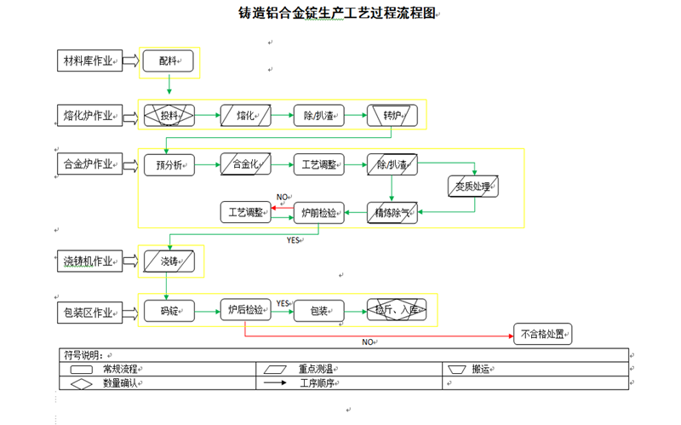
图2 绿色设计平台上建立的铝合金锭的LCA模型示意图
2、 LCA计算方法
铝合金锭
在整个生命周期过程中将同种清单物质累加，得到LCI结果。清单物质汇总的计算公式定义为：
$${LCI}_{i}=\sum_{p}{S_{p}}×{inv}_{ip}$$
式中，i代表产品生命周期中的某种清单物质，如水耗、VOC、CO₂等；P代表产品生命周期中的某个单元过程；inv_{ip}表示某种清单物质i在产品全生命周期中某个单元过程p中的数量，S_{p}是给定LCA计算基准流之后确定的过程p的过程系数；LCI_{i}表示在产品生命周期评价中包含的某种清单物质i的LCA累加结果。^{[5]}
3、LCA计算结果
基于产品生命周期模型和计算方法，利用绿色设计平台的LCA模块，计算得到1吨A356铝合金产品的LCA结果如下。计算指标分为气候变化 (Climate Change, GWP），初级能源消耗 (Primary Energy Demand, PED)、水资源消耗 (Resource Depletion – water, WU)、酸化 (Acidification, AP)、粒物 (Particulate matter, PM)，共5个指标。

指标名称 | 缩写 | 单位 | 结果
气候变化 | GWP | (kg CO2 eq.) | 15.70
初级能源消耗 | PED | (MJ)/NM³ | 3499
水资源消耗 | WU | M³/t | 0.00
酸化 | AP | （kg SO2 eq） | 0.021
颗粒物 | PM | (PM2.5 eq) | 0.0001
指标说明：
1）气候变化（GWP）：生产1吨AC4C铝合金产品排放的二氧化碳当量；
2）初级能源消耗（PED）（天然气）：生产1吨AC4C铝合金产品消耗的一次能源的量X天然气的热值38.931（MJ/NM³）。
3）水资源消耗（WU）：生产1吨AC4C铝合金产品消耗的水资源；
- 酸化（AP）：生产1吨AC4C铝合金产品排放的二氧化硫当量，（二氧化硫污染当量数=二氧化硫排放量/二氧化硫污染污染当量值（0.95））
5）颗粒物（PM）：生产1吨AC4C铝合金产品排放的PM2.5当量；
4、LCA结果分析
4.1贡献分析
根据本研究系统边界的定义，生产1吨AC4C铝合金产品生命周期各过程LCA结果见表5。
表5 1吨AC4C铝合金产品生命周期各过程GWP和PED指标结果
过程名称 | GWP |  | PED
过程名称 | 指标值 (kg CO2 eq.) | 占比 | 指标值 (MJ) | 占比
原材料获取 | 1.54E+01 | 98.20% | 0 | 0
原料运输 | 3.99E-02 | 0.25% | 0 | 0
AC4C铝合金产品生产 | 2.43E-01 | 1.55% | 3275 | 100%
1吨AC4C铝合金产品生命周期各过程WU和AP指标结果
过程名称 | WU |  | AP
过程名称 | 指标值 ( M³/t) | 占比 | 指标值（kg SO2 eq.） |  | 占比
原材料获取 | 0 | 0 | 0 |  | 0
原材料运输 | 0 | 0 | 0 |  | 0
AC4C铝合金产品生产 | 0.11 | 100% | 0.6811 |  | 100%
废料处理 | 0 | 0 | 0 |  | 0
1吨AC4C铝合金产品生命周期各过程EP和PM指标结果
过程名称 | PM
过程名称 | 指标值 (PM2.5 eq.) | 占比
原材料获取 | 0 | 0
原材料运输 | 0 | 0
AC4C铝合金产品生产 | 0.0001 | 100%
废料处理 | 0 | 0
四、 结论
1、铸造铝合金产品
（1）铸造铝合金产品的生命周期对环境的影响主要集中在制造工艺中，我公司铸造铝合金产品对生产过程对气候变化和生态毒性方面影响较小。
（2）两种处置方式对环境影响：废料重熔＞废弃物回收提炼。
（3）处置阶段选用再生处置方式可降低铸造铝合金产品的全生命周期环境影响，进一步降低其环境影响的方式为新能源的使用，减少天然气的使用。
（4）影响二氧化碳排放量的主要过程为铸造铝合金产品加工过程。公司采取了多项减排措施，其中主要的两项措施如下：
①通过绿色产品研发，优化原料配比或实现替代、调整工艺参数等方式，尽量减少所使用原辅材料的种类，以便于产品被废弃后的回收利用，从而减少后续回收利用的工序步骤产生的能源消耗和二氧化碳排放；
②实施碳减排技术。公司目前产生的二氧化碳主要来源于电力、天然气等能源的使用，计划通过一系列节能技术改造，来减少电力、天然气的使用以间接减少温室气体的排放；
③通过加大对废料的回收利用，有效降低本产品前端和后端的碳排放量。
（5）铸造铝合金产品供应商正在逐步加再生铝的使用比例。
2、公司通过优化设备，在生产过程中减少废气、废水的排放，提升生产效率及以下行动方案：
可再生能源&清洁能源
设备工艺优化&能源效率
优化运输方案（布局优化，减少物料周转，提升装载量等）
减少废物
循环包装
减少水消耗
参考文献
[1] ISO/TC 207/SC 5.2006. ISO14040:2006 Environmental management – Life cycle assessment–Principles and framework. International Organisation for Standardisation (ISO) [S].
[2] GB/T 24040-2008. 环境管理生命周期评价原则与框架[S].中华人民共和国国家质量监督检验检疫总局, 中国国家标准化管理委员会. 2008.
[3] 郑秀君, 胡彬. 我国生命周期评价(LCA)文献综述及国外最新研究进展[J]. 科技进步与对策, 2013, 30 (6):155-160.
[4] 雷兆武, 薛冰, 王洪涛. 清洁生产与循环经济[M].化学工业出版社,2017,9:131-132.

